Сентябрь 2021 г

Здравствуй, ШКОЛА!!!
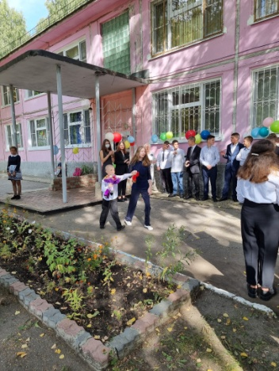
1 сентября в школе прошла торжественная линейка. Для первоклассников прозвенел первый звонок. После чего все ребята отправились на урок Знаний.
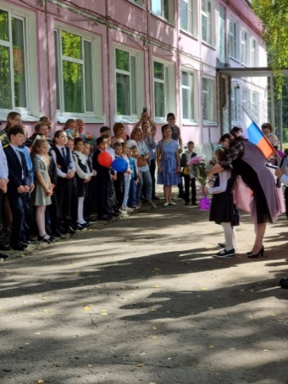
Быстро лето пролетело,
Наступил учебный год,
Но и осень нам немало
Дней хороших принесёт.
Здравствуй, осень золотая!
Школа, солнцем залитая!
Наш просторный, светлый класс,
Ты опять встречаешь нас.
С 6 по 10 сентября в школе проходила традиционная спортивная неделя по физической культуре, организатором которой была учитель по физической культуре Егорова Е.Ю.
Мероприятия «Хочу быть здоровым», «Мы со спортом дружим», «Россия-великая спортивная держава», «Путешествие в страну здоровья», «Если хочешь быть здоров-закаляйся!» оставили у ребят массу незабываемых впечатлений.
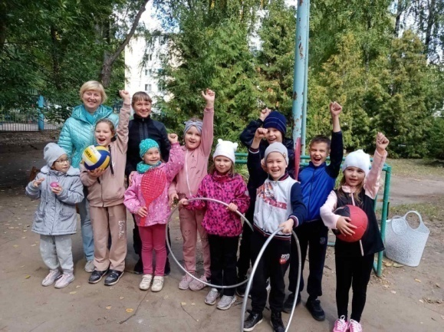
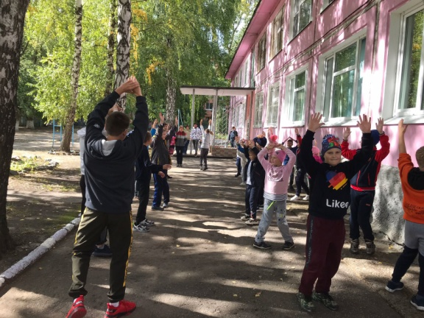
Неделю завершила выставка стенгазет «Развитие физического воспитания дома, в школе, в социуме»
Большое внимание в нашей школе уделяется безопасному поведению на улице, дома, в транспорте, изучению правил дорожного движения. 7 и 8 сентября проводились теоретические и практические занятия для учащихся 1 - 9 классов, на которых ребята закрепляли дорожные знаки, правила дорожного движения. Классные руководители обыграли различные ситуации с использованием дорожных знаков, проговорили вместе с детьми безопасные пути от дома до школы. Занятия были интересными, поучительными и полезными.
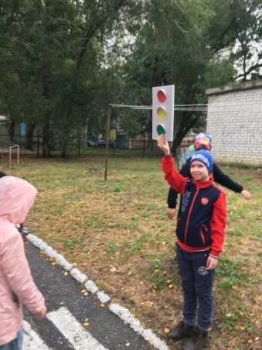
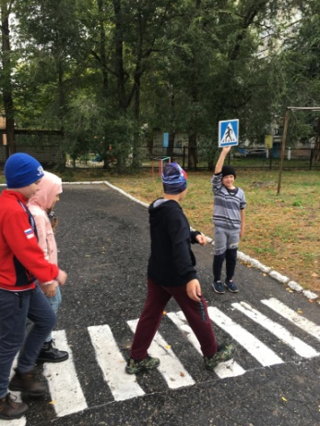
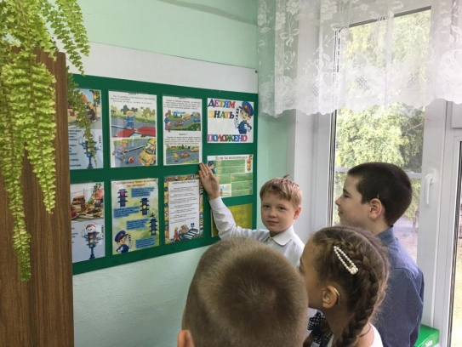

На неделе воспитательского мастерства, с 13 по 17 сентября учащиеся вместе с родителями приняли участие в исследовании своей родословной «Человек без семьи, что дерево без плодов».

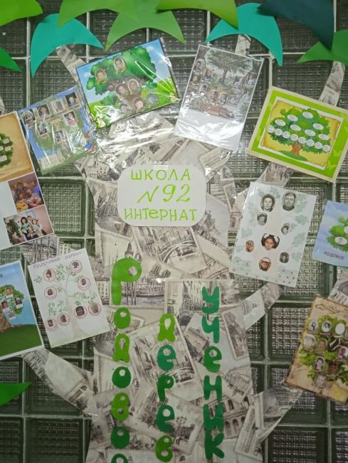 | Результаты были представлены на выставке генеалогических древ. Были проведены конкурсы видеоблогеров в рамках проектно-исследовательской деятельности «Семейные традиции» и «Тайны семейной кухни». Ребята писали эссе по результатам мини-исследования «Моё имя. Почему меня так назвали?». | 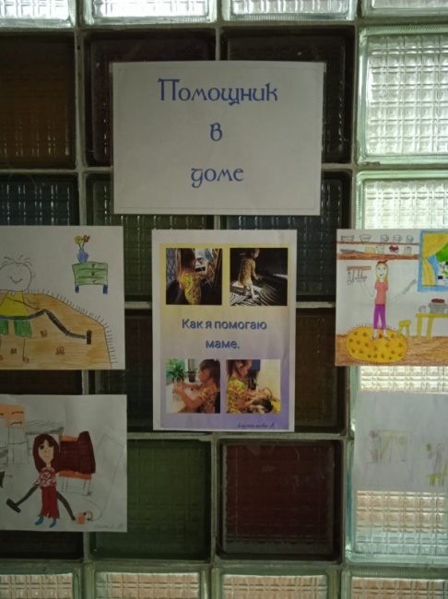

Так же были проведены конкурсы семейных рисунков «Помощник в доме» и народно-художественных промыслов «Очумелые ручки моей семьи». Самые активные участники были награждены грамотами на общешкольной линейке.

Выпуск подготовили учащиеся 8Б,9А класса.
Классный руководитель Фокина Н.К.

